Die Tiere auf dem Bauernhof

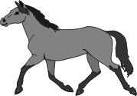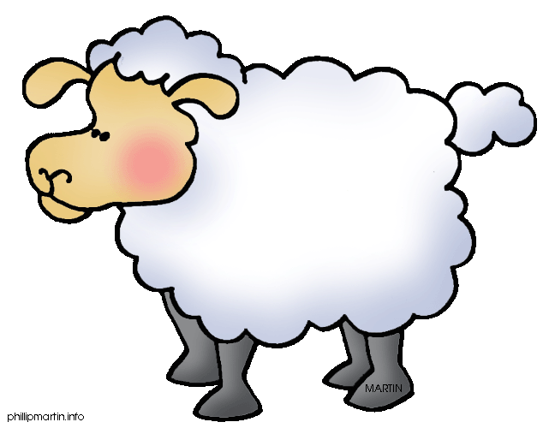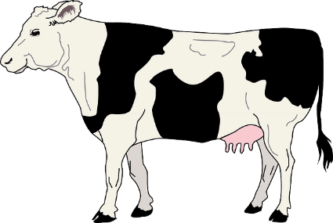

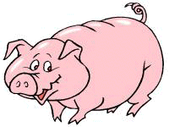 das Pferd die Kuh das Schaf

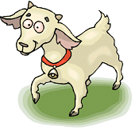

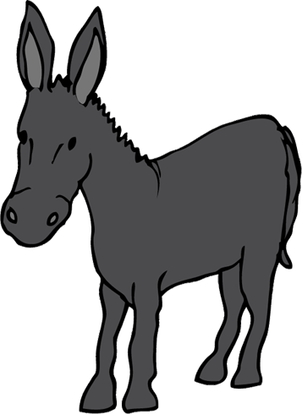 die Ziege das Schwein der Hund

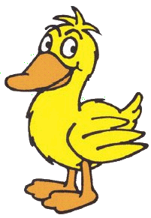

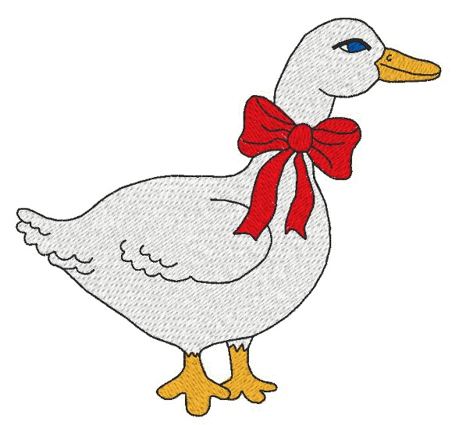 die Katze der Esel die Ente

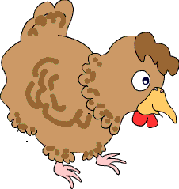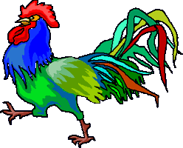

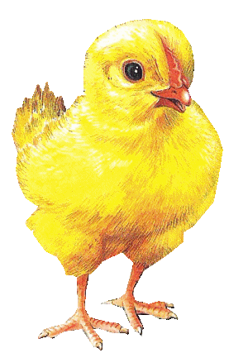

# die Huhn, [das Hähnchen](https://www.diki.pl/slownik-niemieckiego?q=das+H%C3%A4hnchen), der Hahn die Gans

Was ist das?





_____________________ ___________________ _________________



___________________ ___________________ _______________



____________________ _________________ ________________





# http://www.kidsweb.de/huhn_spezial/huhn_spezial_240.gif__________, ___________, ___________ _______________

# Welche Tiere sind auf dem Bild? Schreiben Sie.

# http://www.clker.com/cliparts/e/d/f/f/12065638901252931675molumen_happy_running_dog.svg.med.pnghttp://schulen.eduhi.at/hs_neukirchen_altm/HSNEUKIRCHEN/DiesundDas/schj02_03/Wandertage/2_3_Huetteneck/ziege.gifhttp://cms.josef-granich.de/media/pferd.gifhttp://www0.edutic.ua.es/usuarios/aurora/img_webquest/20030103-gato.gif

Auf dem Bild sehe ich _______________________________________________________________________________________________________________.

Antworten Sie die fragen.

Magst du Pferde?

_______________________________________________________.

Hast du einen Hund?

_______________________________________________________.

Lebt ein Krokodil im Bauernhof?

_______________________________________________________.

Welche Tiere leben im Bauernhof? Markieren sie.

○ die Ziege ○ der Affe ○ das Pferd

○ der Tiger ○ der Gorilla ○ die Ente

○ der Hahn ○ das Hähnchen ○ die Löwe

○ die Giraffe ○ das Schwein ○ die Schlange

○ die Kuh ○ das Schaf ○ der Papagei

* 